**Date /** Datum**:** Dez-24

**Location /** Ort**:** Basel, Schweiz

**Photo /** Foto**:** Simon Gröschl

**Editor /** Autor**:** Sebastian Mißler

**BINNENHAFEN BASEL SETZT AUF EQ BALANCER**

**Im Basler Rheinhafen, nahe dem Dreiländereck, überzeugt ein neu ausgelieferter SENNEBOGEN EQ-Balancer im Binnenhafen durch Effizienz und Umweltfreundlichkeit. Mit einer beeindruckenden Zykluszeit von nur 30 Sekunden setzt die Maschine neue Maßstäbe im Hafenumschlag. Mit der Neuanschaffung verstärkt die Rhenus Port Logistics AG die Partnerschaft und setzt nach einer bereits zuvor ausgelieferten baugleichen Balancer-Umschlagmaschine auch weiterhin auf die bewährte Technik von SENNEBOGEN.**

TRANSEUROPÄISCHER KNOTENPUNKT

Der Basler Binnenhafen spielt als südlichster Rheinhafen eine Schlüsselrolle im transeuropäischen Güterverkehr. Durch seine strategische Lage im Dreiländereck – mit Zugang zu Europas wichtigster Wasserstraße – dient er als Umschlagplatz zwischen den großen Seehäfen wie Rotterdam, Antwerpen und Amsterdam sowie dem europäischen Binnenland. Rhenus, ein global agierender Logistikdienstleister, nutzt den Standort für die Verladung von Schüttgut, Stückgut und Schwerlast. Hier zeigt der SENNEBOGEN EQ Balancer mit einer Reichweite von 30 Metern und einer beeindruckenden Traglast sein volles Potenzial.

BIS ZU 14 TONNEN CO2-EINSPARUNG PRO JAHR

Der Binnenhafen leistet einen bedeutenden Beitrag zur CO2-Reduktion, indem er Waren von Straße und Schiene auf die umweltfreundlichere Binnenschifffahrt verlagert. Auch am Standort verfolgt die Rhenus Port Logistics AG umweltfreundliche Lösungen. Durch den Bau eines neuen Terminals im Jahr 2024 wurden Effizienz und Nachhaltigkeit weiter gesteigert. Auf dem Dach installierte der Logistikdienstleister die größte Solaranlage im Kanton Basel-Stadt, mit einer jährlichen Leistung von 2,4 Mio. Kilowattstunden. Die gleichen Anforderungen wurden bei der Auswahl der neuen Umschlagbagger gesetzt. Der neue SENNEBOGEN EQ Balancer kombiniert eine beeindruckende Zykluszeit von nur 30 Sekunden mit einem sehr geringen Energieverbrauch von lediglich 80 kWh. Dadurch können jährlich bis zu 14 Tonnen CO2 gegenüber einer herkömmlichen Umschlagmaschine eingespart werden.

ASYMMETRISCHES PORTAL

Die anspruchsvollen Gegebenheiten des Schrägkais am Standort Basel verlangten nach einer individualisierten Lösung. Der SENNEBOGEN EQ Balancer wurde durch ein asymmetrisches Portal exakt an die Anforderungen angepasst, wodurch kostenintensive bauliche Anpassungen des Kais vermieden wurden. Die hohe Reichweite der neuen Maschine war für die Rhenus Port Logistics AG ein wichtiges Kriterium, um die Abfertigung zwischen Schiff, Schiene und Straße schneller zu gestalten. Begleitet wurde die Umsetzung vom SENNEBOGEN Vertriebs- und Servicepartner Kuhn Schweiz.

Die technischen Highlights des neuen EQ Balancers im Überblick:

* **30 Meter Reichweite:** Perfekt für die flexible Verladung zwischen Schiff, Bahn und Lkw
* **Hohe Traglast:** Ideal für den Umschlag schwerer Güter wie Container, Coils oder Schüttgut
* **Kurze Zykluszeit:** Nur 30 Sekunden pro Ladezyklus
* **4,5 Meter Pylon:** Optimale Sicht auf das Arbeitsumfeld
* **Portcab-Kabine:** Ergonomisch und komfortabel – mit hochfahrbarer Leiter zur Sicherung gegen unbefugten Zugang
* **Vielseitige Anbaugeräte**: Greifer mit 1,5 und 3 m³ Volumen oder Spreader ermöglichen den Umschlag unterschiedlichster Güter
* **400 Volt Anlage:** Umweltfreundlicher und effizienter Betrieb mit einem Verbrauch von nur 80 kWh

Der neue SENNEBOGEN EQ-Balancer überzeugt im Rheinhafen mit 30 Meter Reichweite, 30 Sekunden-Zykluszeit und nur 80 kWh Energieverbrauch. Maßgeschneidert für die Anforderungen am Basler Schrägkai, setzt er Maßstäbe in Effizienz, Vielseitigkeit und Umweltfreundlichkeit – eine echte Zukunftslösung im Hafenumschlag.

**Bildunterschriften:**

Header

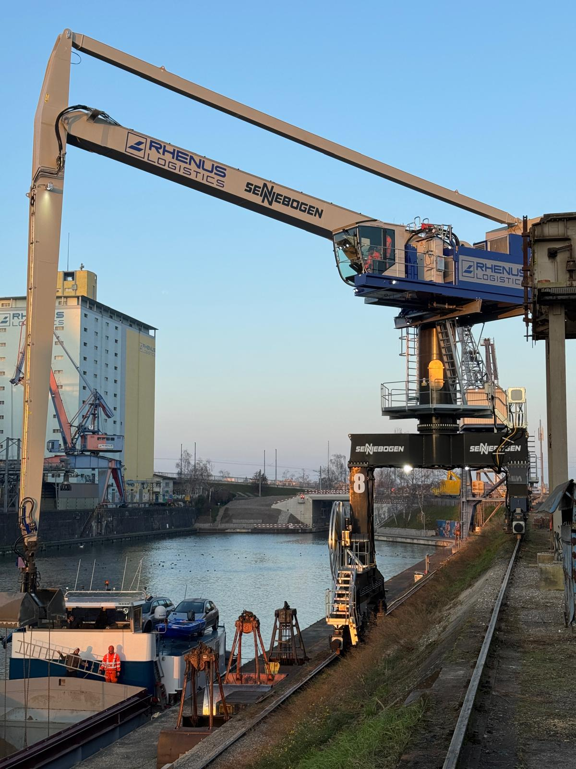

Das Balancer-Prinzip reduziert den Energieverbrauch im Vergleich zu einer herkömmlichen Umschlagmaschine um bis zu 75 % – das spart am Standort 14 Tonnen CO2 pro Jahr ein.

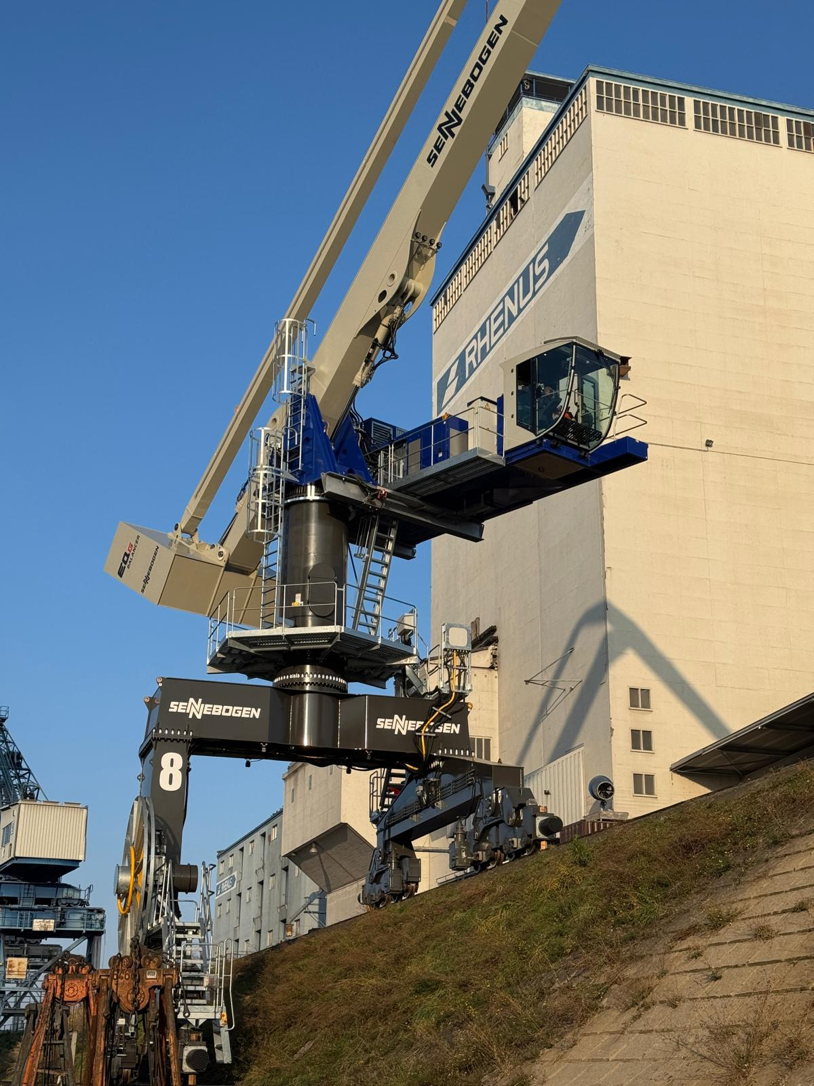

Das asymmetrische Portal des Balancers wurde individuell an die Gegebenheiten des Basler Hafens angepasst.

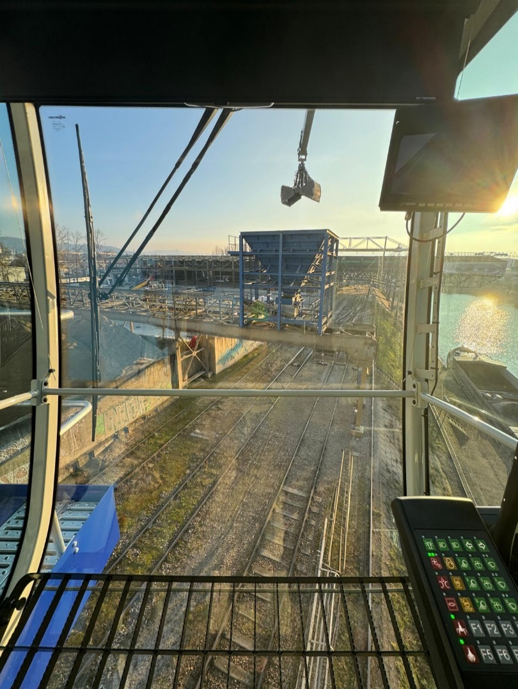

Die durchgehende Front- und Bodenscheibe der neuen Portcab Kabine gewährleistet eine hervorragende Sicht auf die Arbeitsumgebung.